A continuación se sugiere un texto para las redes sociales (opciones de imágenes adjuntas) que te ayudará a promocionar entre tus contactos el tema de salud y bienestar de este mes: La prevención del suicidio y la recuperación mental. No dudes en compartirlo en tus canales de comunicación interna y a través de tus cuentas de LinkedIn, según corresponda.

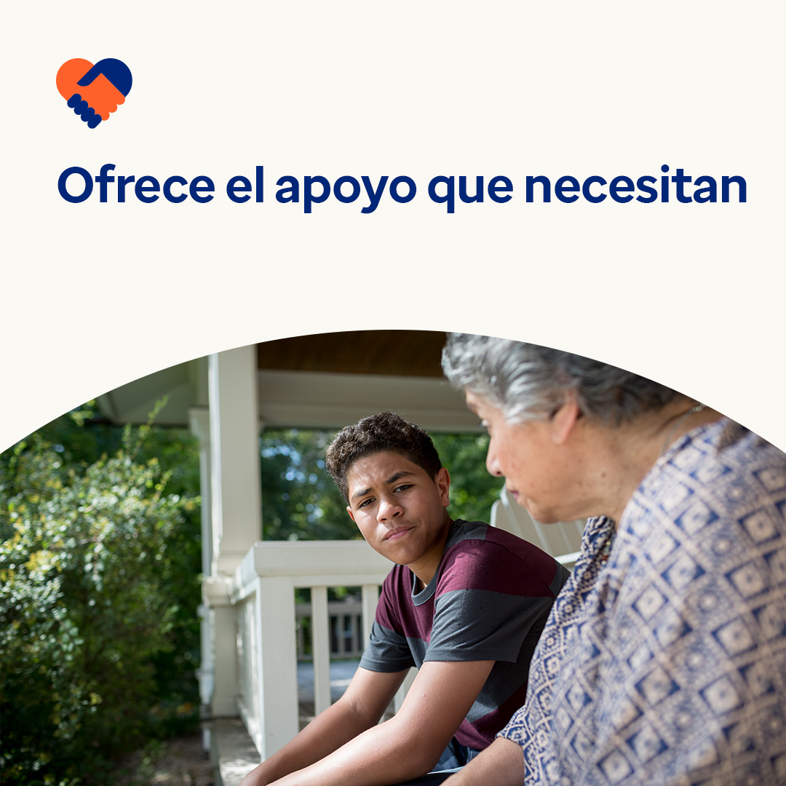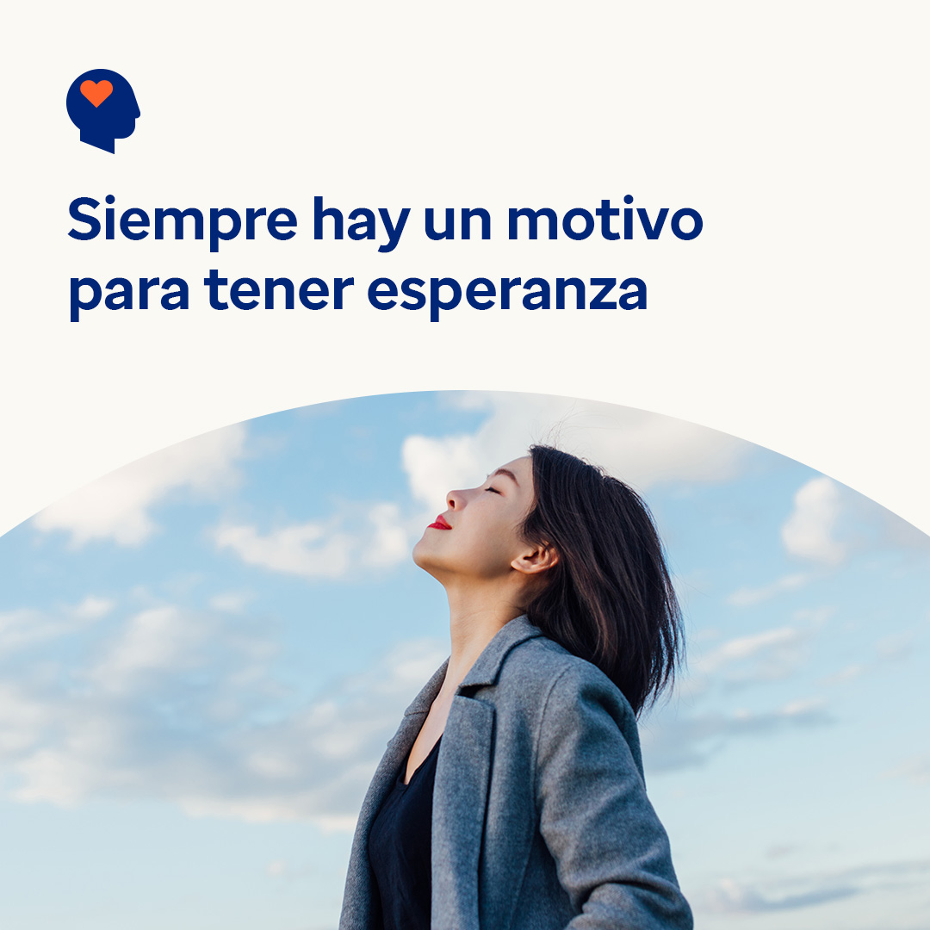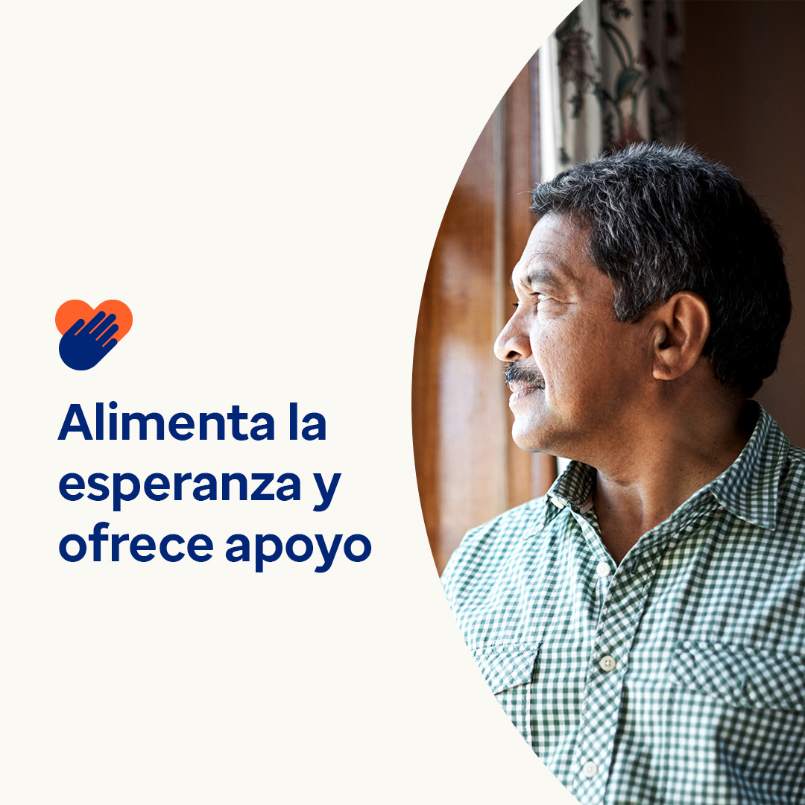

* El suicidio y los trastornos por consumo de sustancias son problemas difíciles. Sin embargo, aún en los momentos y situaciones más difíciles, hay muchos motivos para no perder la esperanza. El suicidio se puede prevenir. Así mismo, existen tratamientos para los trastornos por consumo de sustancias. Millones de personas en todo el mundo viven de manera saludable durante la recuperación. Este mes, aprende más sobre los signos y síntomas de los trastornos mentales y de consumo de sustancias, así como formas para alimentar la esperanza. optumwellbeing.com/newthismonth/es-MX #employeehealth #wellbeing
* ¿Alguno de tus seres queridos consume alcohol o drogas? Consulta esta guía para saber detectar los síntomas de un trastorno por consumo de sustancias y cómo ofrecer apoyo y hablar con los adolescentes sobre los peligros del abuso de sustancias. optumwellbeing.com/newthismonth/es-MX #employeehealth #wellbeing
* Las investigaciones científicas demuestran que las personas que tienen pensamientos positivos por lo regular viven más tiempo y con mejor salud. ¡Utiliza la hoja de ejercicios interactiva de cuidado personal para fortalecer el optimismo y alimentar la esperanza! optumwellbeing.com/newthismonth/es-MX #employeehealth #wellbeing
* **Cómo infundir esperanza a través de la acción** - El 10 de septiembre es el Día Mundial para la Prevención del Suicidio. Todos podemos contribuir a reducir el estigma y animar a las personas a buscar la atención especializada que puedan necesitar. Hay esperanza. #WorldSuicidePreventionDay optumwellbeing.com/newthismonth/es-MX #employeehealth #wellbeing
* Las personas que luchan contra pensamientos suicidas necesitan apoyo y tener esperanza. Todos podemos ayudar a que tengan la seguridad de que existe una alternativa al suicidio y hacer todo lo que esté a nuestro alcance para crear conciencia sobre los trastornos mentales, así como animar a las personas a buscar el apoyo que puedan necesitar. #WorldSuicidePreventionDay optumwellbeing.com/newthismonth/es-MX #employeehealth #wellbeing

**Cómo publicar en LinkedIn:**

* Abre tu cuenta de LinkedIn.
* Selecciona el texto que prefieras (incluye el enlace) entre los que aparecen arriba. Copia y pega.
* Elige la imagen que prefieras y agrégala a tu publicación, guarda la imagen en tu disco duro, selecciona "agregar foto", antes del paso 4.
* Haz clic en "Publicar".